Проект вносит
Избирательная комиссия
Ярославской области

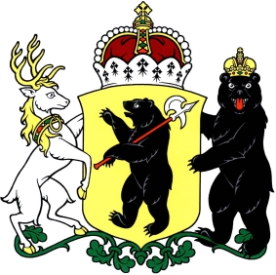

ЗАКОН
ЯРОСЛАВСКОЙ ОБЛАСТИ

О внесении изменений в статьи 4 и 8 Закона Ярославской области
«О системе избирательных комиссий Ярославской области»

Принят Ярославской областной Думой
«_____» _________________ 2019 года

Статья 1
Внести в Закон Ярославской области от 08.07.2015 № 60-з «О системе избирательных комиссий Ярославской области» (Документ – Регион, 2015, 14 июля, № 55) следующие изменения:
1) статью 4 дополнить частью 7 следующего содержания:
«7. В целях обеспечения реализации избирательных прав и права на участие в референдуме граждан Российской Федерации, а также оказания содействия комиссиям в реализации их полномочий может быть использована федеральная государственная информационная система «Единый портал государственных и муниципальных услуг (функций)».»;
2) статью 8 дополнить частью 7¹ следующего содержания:
«7¹. По представлению избирательной комиссии, по запросу органа, назначающего членов избирательной комиссии, направляемым до принятия соответствующего решения, федеральный орган исполнительной власти, осуществляющий функции по выработке и реализации государственной политики и нормативно-правовому регулированию в сфере внутренних дел, его территориальный орган проводят проверку в отношении лиц, назначаемых членами комиссий, и представляют по ним сведения об осуждении и (или) ином факте уголовного преследования с указанием сведений о неснятой и непогашенной судимости, а также о привлечении к административной ответственности за нарушение законодательства о выборах и референдумах.».

Статья 2
Настоящий Закон вступает в силу по истечении 10 дней после дня его официального опубликования.

Губернатор
Ярославской области Д.Ю. Миронов

«_____»_____________2019 г.
№_______

